Муниципальное бюджетное общеобразовательное учреждение
«Средняя общеобразовательная школа №5»
Дальнереченского городского округа

Проект
по основам безопасности жизнедеятельности
на тему:
«Дорога к здоровью»

Выполнил: Русак Максим,
ученик 9А класса
Руководитель: Пика А.В.,
учитель ОБЖ

г. Дальнереченск, 2023

Содержание
1. Введение____________________________________________________________________3-4
2. Основные понятия здорового образа жизни_______________________________________5
3. Правильное питание___________________________________________________________6
4. Двигательная активность_______________________________________________________7-8
5. Личная гигиена_______________________________________________________________9
6. Вредные привычки___________________________________________________________10
7. Рекомендации, которые помогут каждому начать вести здоровый образ жизни________11-12
8. Заключение_________________________________________________________________13
8. Используемая литература______________________________________________________14
9. Приложение_________________________________________________________________15-22

2

1. Введение
Здоровье – ни с чем несравнимая ценность. Каждому человеку присуще желание быть сильным и здоровым. Ученые считают, что если принять условно уровень здоровья за 100%, то на 20% он зависит от наследственных факторов, 20% - от действия окружающей среды, 10% - от деятельности системы здравоохранения, а остальные 50% - зависят от самого человека, от того образа жизни, который он ведет. А поскольку именно в раннем детстве, дошкольном и школьном возрасте формируется здоровье человека, то ясна роль школы в этом вопросе.
Мало кто из нас в суматохе дней, в бешеном потоке нынешнего времени думает о своем здоровье. Лишь когда валит с ног болезнь или приходит старость, мы начинаем думать о беспечно прожитых годах. Мы говорим друг другу стандартный набор пожеланий: "Здоровья! Счастья! Долгих лет! Удачи!" И тут же забываем о них. А здоровье - это сокровище, которое нужно беречь ежедневно. Очень часто с экрана телевизора, в средствах массовой информации мы слышим выражение «Я веду здоровый образ жизни», «Необходимо приобщать к здоровому образу жизни», «Чтобы увеличить среднюю продолжительность жизни необходимо приобщать людей к здоровому образу жизни». Но что же все таки заключает в себе это понятие, как современный школьник оценивает его и придерживается ли он правил ЗОЖ и посвящен мой проект.
Девизом моей работы по формированию ЗОЖ стали слова Карлейля: «Здоровый человек – самое драгоценное произведение природы», следовательно, основную цель я вижу в формировании у учащихся ценностного отношения к своему здоровью, навыков культуры здорового образа жизни, приобщении к занятиям физической культурой и спортом.

Актуальность проекта: данный проект создан с намерением изменить существующее отношение к своему здоровью. Направлен на укрепление здоровья детей. Проект углубляет у учащихся основные сведения о здоровом образе жизни, о факторах, влияющих на здоровье, на активизацию знаний по сохранению своего здоровья.

Цель проекта:формирование у обучающихся потребности в здоровом образе жизни, понимания изначальности и необходимости здоровья, обучение способам его сохранения и укрепления.

Задачи проекта:
- создание благоприятных условий для формирования у обучающихся ценностного отношения к ЗОЖ, как к одному из главных путей в достижении успеха;
-воспитание активной жизненной позиции, ответственное отношение к своему здоровью;
- сохранение и укрепление физического здоровья обучающихся;
-определить, что входит в понятие здоровый образ жизни
- разработать рекомендации, которые помогут каждому начать вести здоровый образ жизни.

3
Ожидаемый результат:
- повышение мотивации здорового образа жизни, формирование индивидуального способа физического самосовершенствования;
- снижение показателей уровня заболеваемости, среди обучающихся;
Объектом работы является формирование у учащихся потребности в здоровом образе жизни.

Гипотеза: подростки могут грамотно объяснить, что включает в себя понятие здоровый образ жизни, но практически, нет ни одного ребенка, который полностью соблюдает правила здорового образа жизни.

4

2. Основные понятия здорового образа жизни.
Здоровье – одна из самых главных и важнейших составляющих счастья, это драгоценность, дарованная человеку, которую он обязан беречь с детских лет, ведь здоровый человек формирует здоровую нацию, а с ней – здоровую планету.
Одна из основных составляющих здоровья – это здоровый образ жизни — это такой образ жизни человека, который направлен на укрепление здоровья и профилактику болезней. Иными словами, здоровый образ жизни — это список правил, соблюдение которых максимально обеспечит сохранение и укрепление здоровья (как физического, так и психического).
Главные составляющие здорового образа жизни.
• умеренное и сбалансированное питание
• достаточная двигательная активность
• закаливание организма
• отказ от вредных привычек
• режим труда и отдыха с учетом динамики индивидуальных биоритмов
• личная гигиена
• умение управлять своими эмоциями
• безопасное поведение в быту, на работе, на улице, в школе, обеспечивающее,
предупреждение травматизма, отравления, аварийных ситуаций.
Некоторые составляющие здорового образа жизни я и хочу представить в своем проекте.

5

3. Правильное питание.
Питание – средство поддержания жизни, роста и развития, здоровья и высокой работоспособности человека. Нерациональное питание приводит к нарушению обмена веществ и расстройству функционального состояния систем организма.
«Что такое правильное питание»?
Правильное питание – наличие в меню всех необходимых питательных веществ.
Правильное питание – это сбалансированное питание с поступлением всех необходимых веществ, углеводов и клетчатки, нужного количества витаминов, минеральных веществ и микроэлементов.
Правильное питание – это ограничение поступления вредных веществ.
Начать ограничивать себя нужно от более вредного к менее вредному.
Основные принципы правильного питания
1. Энергетическая ценность пищи должна соответствовать энергетическим затратам организма.
2. Сбалансированность рациона, т.е. соответствие химического состава пищевых веществ физиологическим потребностям организма.
3. Режим.
Наука накопила немало сведений о правильном питании, они известны далеко не каждому. Каждому человеку надо знать несколько правил о правильном питании:
- пищу принимать часто в небольшом количестве;
- исключить длительные промежутки между приемами пищи;
- химический состав пищи должен полностью расщепляться ферментами организма;
- ужинать рекомендуется не позднее, чем за три часа до отхода ко сну;
- должна соблюдаться сбалансированность белков, жиров, углеводов;
- рацион должен содержать большое количество овощей и фруктов.

6

4. Двигательная активность.
Под двигательной активностью понимается сумма всех движений, производимых человеком в процессе своей жизнедеятельности. Это эффективное средство сохранения и укрепления здоровья, гармонического развития личности, профилактики заболеваний. Непременной составляющей двигательной активности являются регулярные занятия физической культурой и спортом.
Двигательная активность благотворно влияет на становление и развитие всех функций центральной нервной системы: силу, подвижность и уравновешенность нервных процессов.
Систематические тренировки делают мышцы более сильными, а организм в целом более приспособлен к условиям внешней среды. Под влиянием мышечных нагрузок увеличивается частота сердцебиений, мышца сердца сокращается сильнее, повышается артериальное давление. Это ведет к функциональному совершенствованию системы кровообращения.
Двигательная активность не дает развиваться старческой атрофии мышц. Как человек становится немощным, замечал каждый, кому приходилось соблюдать долгий строгий постельный режим. После 10 дней лежания очень трудно выходить на прежний уровень работоспособности, т. к. сила сердечных сокращений уменьшается, что приводит к голоданию всего организма, расстройству обменных процессов и т. д. Результатом становится общая слабость, в том числе и мышечная.
Во время мышечной работы увеличивается частота дыхания, углубляется вдох, усиливается выдох, улучшается вентиляционная способность легких. Интенсивное полное расправление легких ликвидирует в них застойные явления и служит профилактикой возможных заболеваний.
Двигательная активность является ведущим фактором оздоровления человека, т.к. направлена на стимулирование защитных сил организма, на повышение потенциала здоровья. Полноценная двигательная активность является неотъемлемой частью здорового образа жизни, оказывающей влияние практически на все стороны жизнедеятельности человека.
«Движение - жизнь!» - этому утверждению уже очень много лет, и оно не утратило своей актуальности. А новейшие исследования только подтвердили его правоту.
Двигательная активность школьников стимулирует не только физическое, но и умственное развитие. Дети, которые с малых лет лишены физической нагрузки, вырастают болезненными и слабыми.

Почему современные люди все меньше двигаются
Это обусловлено образом жизни, который зачастую диктуют внешние условия:
- Физический труд используется все реже. На производстве людей заменяют различные механизмы.
- Все больше работников умственного труда.
- В быту используется большое количество приборов. Например, стиральные и посудомоечные машины упростили работу до нажатия на пару кнопок.
- Широкое использование различных видов транспорта вытеснило пешие и велосипедные прогулки.
- Очень низка двигательная активность детей, т. к. они отдают предпочтение компьютерным, а не подвижным играм на улице.
С одной стороны, широкое распространение механизмов значительно облегчило человеку жизнь. С другой стороны, оно же и лишило людей движения.

8

5. Личная гигиена.
Личная гигиена – это неотъемлемая часть общечеловеческой культуры. Именно соблюдение правил личной гигиены осознанно и отличает каждого из нас от животных.
Личная гигиена — совокупность гигиенических правил, выполнение которых способствует сохранению и укреплению здоровья человека. Личная гигиена включает общие гигиенические правила, одинаковые для лиц любого возраста: правильное чередование умственного и физического труда, занятия физкультурой, регулярные приемы полноценной пищи, чередование труда и активного отдыха, полноценный сон. К личной гигиене в узком понимании относятся гигиенические требования к содержанию в чистоте тела, белья, одежды, жилища, а также соблюдение чистоты при приготовлении пищи. Первоочередным является соблюдение чистоты тела.
Одним из важнейших правил личной гигиены является уход за кожным покровом. Это необходимо делать не только для привлекательного внешнего вида, но и для здоровья.
Кожа является одним из крупнейших органов в человеческом теле. Причем кожа еще по количеству выполняемых функций стоит на одном из первых мест в организме. Так, кожа отвечает за терморегуляцию, через нее в организм попадает кислород, через кожу в кровь попадают питательные вещества, кожа – это важнейший из органов чувств. У здорового человека кожа чистая и гладкая. Появление на коже каких-либо прыщей, покраснений или изъязвлений говорит о неблагополучии всего организма. Поэтому необходимо постоянно следить за состоянием своей кожи. Необходимо ежедневно принимать теплый душ с использованием жесткой мочалки и мыла. Не носить нательное белье грязным и не стиранным. Не пытаться самостоятельно вскрывать нарывы или давить угри. Нужно выбирать белье и одежду из комфортных материалов. Это может быть не обязательно чистый хлопок, многие современные материалы не уступают хлопку по всем параметрам. Выходя на сильный мороз, надевать варежки и обрабатывать открытые участки кожи специальными жирными кремами.
Гигиена полости рта – это очень важный компонент личной гигиены. Если зубы Ваши не в порядке, то страдает весь организм. При наличии во рту очагов кариеса, при пародонтите или пародонтозе инфекция легко распространяется и в носовые пазухи, и в миндалины, и в почки. Поэтому регулярно дважды в день чистите зубы. Для этого используйте подходящую для себя зубную пасту и щетку. Если у Вас нет возможности почистить зубы после очередного приема пищи, пополощите рот, хотя бы чистой водой. Желательно удалить остатки пищи с использованием зубной ниточки или зубочистки. Один раз в шесть месяцев следует посещать стоматолога.
Личная гигиена невозможна без гигиены волос. Мойте волосы так часто, как необходимо для содержания их в чистоте. Только важно подобрать шампунь. Если волосы настолько жирны, что их необходимо мыть ежедневно, нужно найти именно шампунь для ежедневного использования. Не расчесывать волосы мокрыми, не использовать для этого металлические расчески.
9

6. Вредные привычки.
Что такое вредная привычка?
Вредная привычка- это автоматически повторяющееся многое число раз действие, причем действие это вредоносное с точки зрения общественного блага, окружающих или здоровья самого человека, который подпал под кабалу вредной привычки.
К вредным привычкам можно отнести следующие действия:
• Алкоголизм
• Наркомания
• Курение
Курение, наркотики, чрезмерное увлечение алкоголем – это те вредные привычки, которые сказываются губительно не только на здоровье непосредственного потребителя, но и на качество жизни окружающих его люди.
Алкоголизм – самая распространенная вредная привычка, зачастую превращается в серьезное заболевание, характеризующееся болезненным пристрастием к алкоголю (этиловому спирту), с психической и физической зависимостью от него, сопровождающаяся систематическим потреблением алкогольных напитков несмотря на негативные последствия.
Наркомания — хроническое прогредиентное (развитие болезни с нарастанием симптоматики) заболевание, вызванное употреблением веществ-наркотиков.
Разные наркотики вызывают разную зависимость. Одни наркотики вызывают сильную психологическую зависимость, но не вызывают физической зависимости. Другие же, напротив, вызывают сильную физическую зависимость. Многие наркотики вызывают и физическую, и психологическую зависимость.
Курение — вдыхание дыма препаратов, преимущественно растительного происхождения, тлеющих в потоке вдыхаемого воздуха, с целью насыщения организма содержащимися в них активными веществами путём их возгонки и последующего всасывания в лёгких и дыхательных путях.
Компьютерная зависимость - эта новая болезнь поражает молодую часть населения, преимущественно подросткового возраста и молодых взрослых. Хоть это заболевание не имеет ничего общего с инфекцией, но распространяется по миру со скоростью эпидемии. Очень много сообщений в прессе о том, что тут и там агрессивное поведение подростка привело к трагическим последствиям.У компьютерной зависимости те же корни, что и у игромании (лудомании). Мозг каждого человека снабжен центром удовольствия.
Следует отметить, что в группе риска игровой зависимости находятся подростки от 12 до 16 лет, у которых при обследовании обнаруживается завышенная или заниженная самооценка. В любом случае, проблему необходимо решать незамедлительно, а не пускать на самотек.

10

7. Рекомендации, которые помогут каждому начать вести здоровый образ жизни.

Здоровое питание.
- Пейте больше воды. Взрослому человеку нужно примерно 8 стаканов жидкости в день. В это количество входят все напитки и жидкие продукты (например, супы).
- Не пропускайте завтраки. Сытный сбалансированный приём пищи с утра обеспечит вас бодростью и силами до обеда.
- Пересмотрите пищевые привычки. По возможности стоит избавиться от сахара и соусов, чтобы привыкнуть к естественному вкусу пищи. Попробуйте отказаться от сладкого, фастфуда и снеков: сначала будет тяжело, но уже через неделю-полторы тяга к вредным продуктам намного уменьшится.
- Ешьте вовремя. Постарайтесь перед сном выдержать хотя бы два часа без еды. Распределите приёмы пищи по дню так, чтобы не было перерыва больше 3-4 часов.
Сон и отдых.
- Организуйте спальное место. Кровать должна быть удобной, матрас и подушки — достаточно жёсткими, чтобы поддерживать спину во время сна. Проветривайте спальню вечером.
- Не экономьте время сна.человеку, чтобы быть здоровым, нужно спать минимум 7-8 часов в сутки.
- Меняйте занятия. Лучший отдых — смена деятельности.
- По возможности избегайте стрессов.
Поддержка физической формы.
- Введите физическую активность в ежедневный режим. Тяжёлые тренировки совсем не обязательны: чтобы быть здоровым, достаточно гулять в бодром темпе в течение получаса. Занимайтесь спортом.
- Поддерживайте свой вес в пределах нормы. Если у вас явный недостаток или избыток массы — постарайтесь это исправить. И то, и другое отрицательно влияет на здоровье опорной и сердечно-сосудистой систем.

Здоровые привычки.
- Составьте режим дня. Это поможет организовать время, работу и отдых.
- Проводите разминку. Чем чаще вы будете вставать, тем лучше для ваших ног, спины и сердца. Лучше всего немного пройтись и размяться раз в 20 минут.
- Избавьтесь от вредных привычек. Это тяжело, и, возможно, придётся обратиться к профессионалам. Но улучшение самочувствия и здоровья после отказа от алкоголя, табака и других вредных веществ стоит всех затраченных усилий.
- Избегайте ненужного риска и соблюдайте технику безопасности.
- Следите за гигиеной. Тщательно мойте руки перед едой, после туалета или улицы. Душ следует принимать ежедневно, а чистить зубы — минимум дважды в день. Эти простые действия спасут вас от множества инфекционных заболеваний.
- Не торопитесь. Нет смысла пытаться сразу обзавестись всеми этими привычками. Лучше начинать постепенно, чтобы они не вызывали напряжения и прочно вошли в вашу жизнь.

11

Медицина и проверка организма.
- Регулярно проходите медосмотры.
- Не игнорируйте дискомфорт. Если вы почувствовали недомогание — обратитесь к доктору, не ждите момента, когда станет совсем плохо.
- Выполняйте предписания врача. Не пропускайте приём лекарств, физиотерапию, следуйте прописанным правилам активности и питания.

8. Заключение

В ходе работы над проектом можно с уверенностью сказать, что гипотеза полностью оправдалась. Действительно можно грамотно объяснить, что включает в себя понятие здоровый образ жизни, но практически нет ни одного ребенка, который полностью соблюдает правила здорового образа жизни.
Следование нормам и принципам ЗОЖ — долг каждого разумного человека. Сознательное отношение к собственному здоровью должно стать нормой поведения, главной отличительной чертой культурной, цивилизованной личности.
Качество здоровья касается всех аспектов жизни. Вот почему формирование здорового образа жизни имеет огромнейшее значение. Оно может осуществиться лишь путем создания постоянных привычек.
Тема формирования здорового образа жизни у подрастающего поколения очень актуальна, а в наше время особенно, поскольку с каждым годом увеличивается количество учащихся, имеющих проблемы со здоровьем, немало учащихся имеют вредные для здоровья привычки, что очень пагубно сказывается, как на духовном, так и физическом состоянии здоровья.
Здоровый образ жизни - общепризнанный, надежный, действенный способ сохранения и укрепления здоровья людей.
Лично для меня здоровой образ жизни является главным компонентом моей личной жизни. Я стараюсь следить за питанием, режимом своего дня, за своей физической формой. Я занимаюсь спортом, хожу на спортивные секции, участвую в спортивных соревнованиях и школьной олимпиаде по физической культуре, стараюсь пропагандировать здоровый образ жизни своим друзьями.

Я провел социологический опрос среди одноклассников:

1.Знаете ли вы, что такое здоровый образ жизни?

2.Соблюдаете ли вы здоровый образ жизни?

Опрошено: 43 человека

1 вопрос-43 чел. -100%

2 вопрос-6 чел. -14%

13

9. Список используемой литературы:

1. Артемьева, Т. Вне зависимости / Т. Артемьева // Будь здоров. – 2020. – № 2. – С. 64-71. О алкогольной и наркотической зависимости, лечение.
2. Артемьева, Т. Система Амосова / Т. Артемьева // Будь здоров. – 2020. – № 1. – С. 32-39. О системе оздоровления.
3. Васильева, Д. Вредным привычкам места нет / Д. Васильева // Пока не поздно. – 2021. – № 11. – С. 3.
4. Веч, Г. «Защитить сердцем» / Г. Веч // НаркоНет. – 2020. – № 6. – С. 48-49.
Профилактика наркомании.
5. Генеральная уборка организма // Будь здоров. – 2019. – № 2. – С. 20-24.
Очищение организма

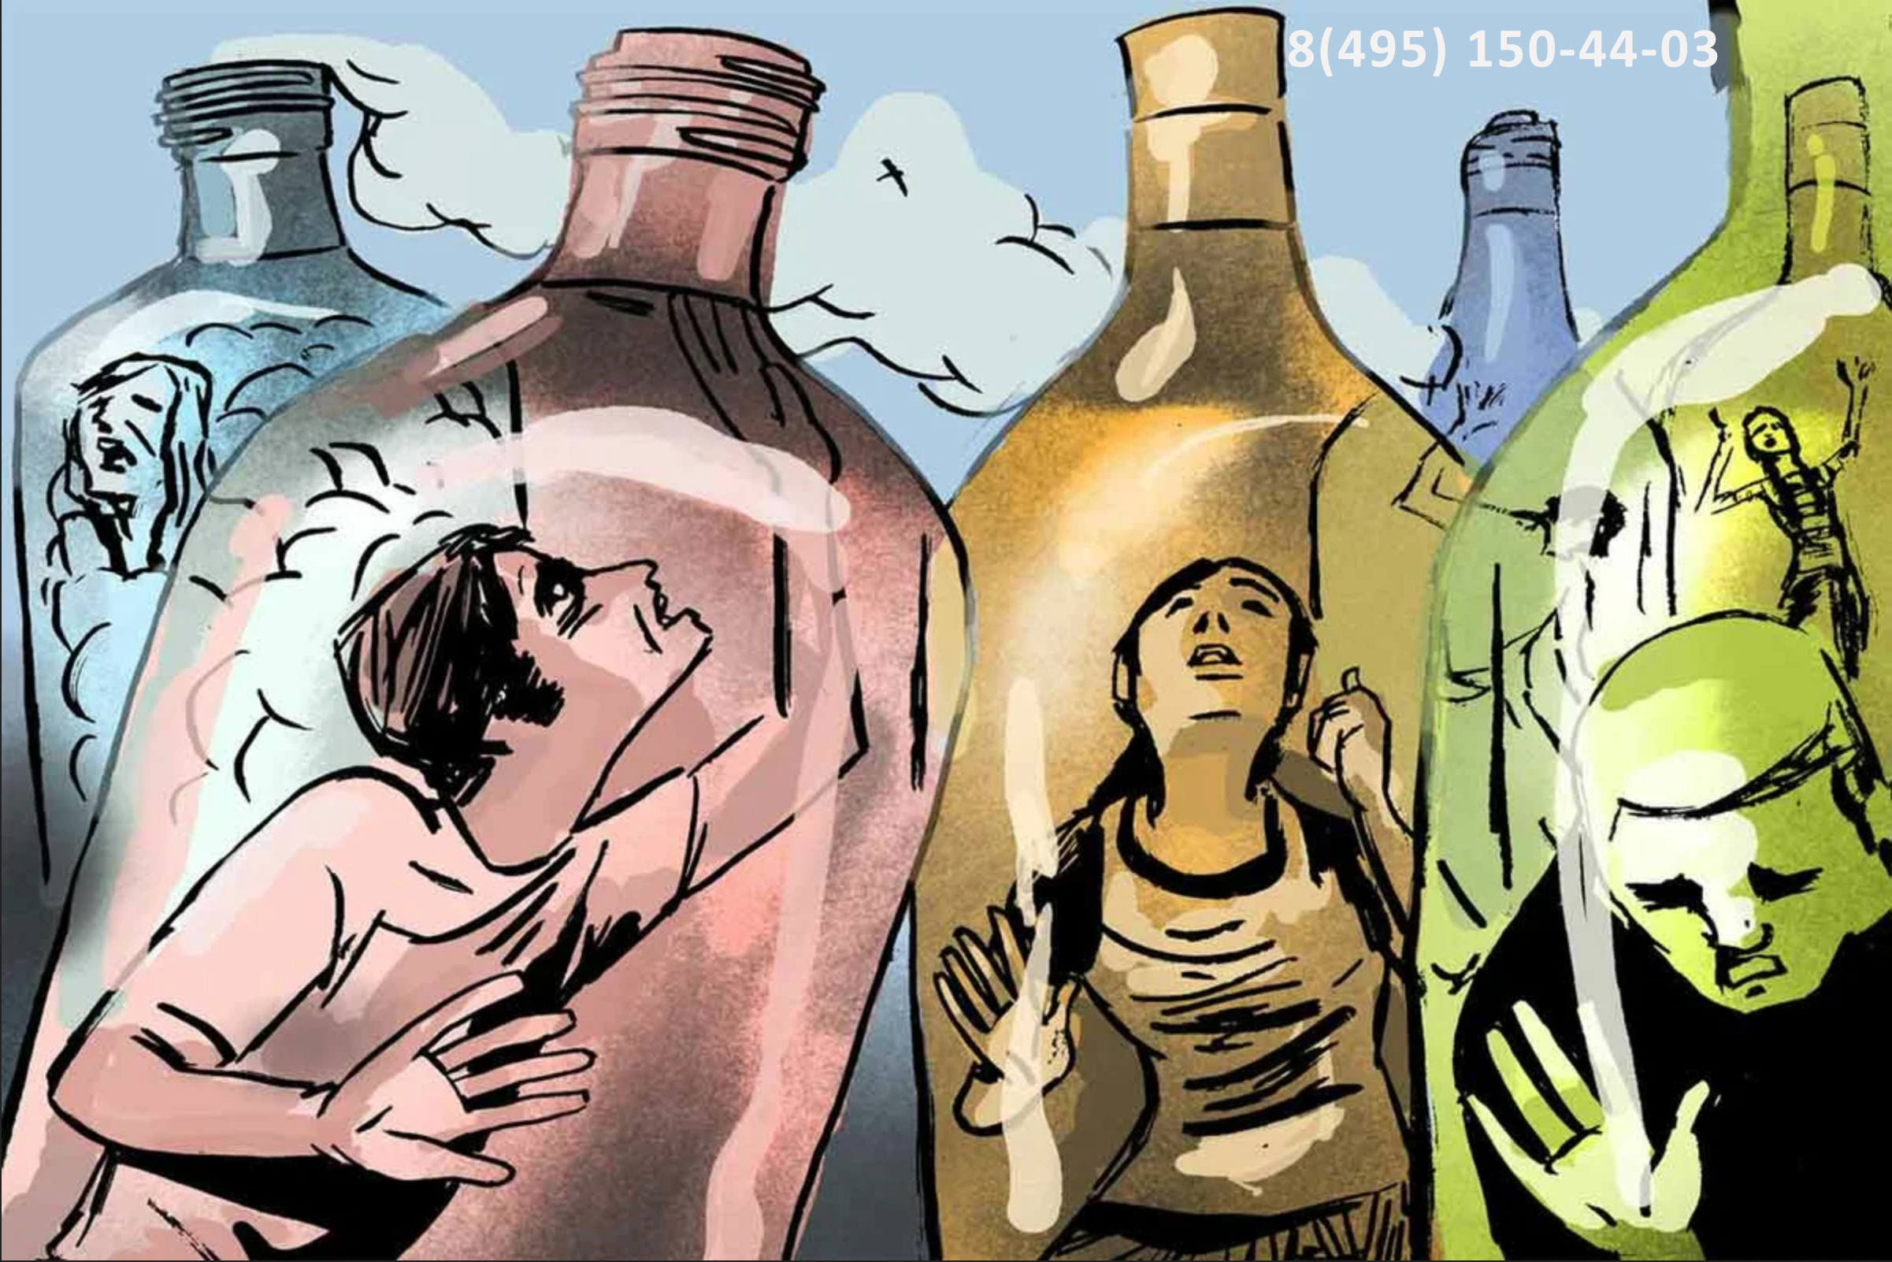
14

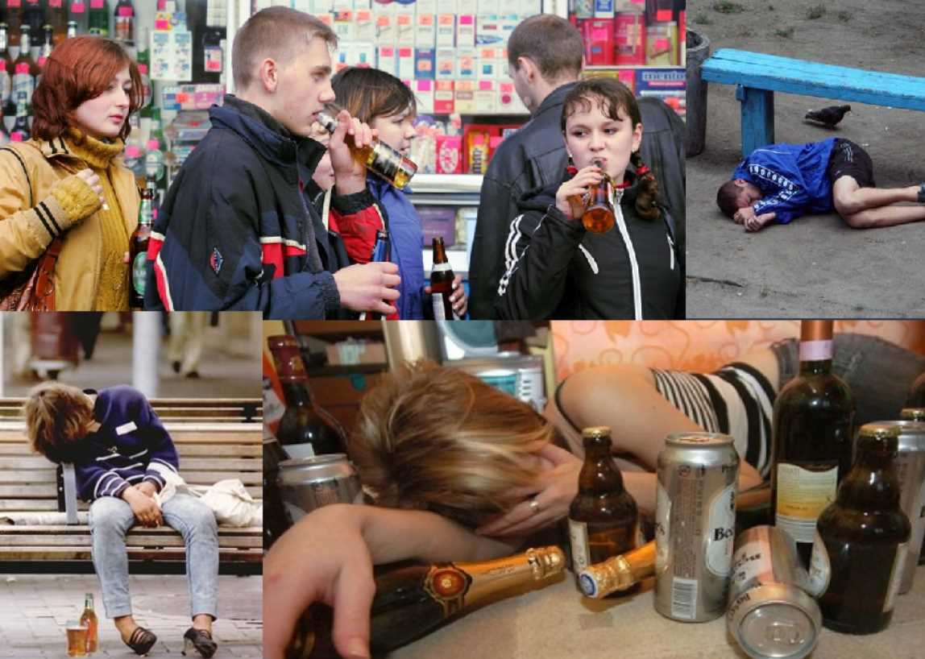

15

16

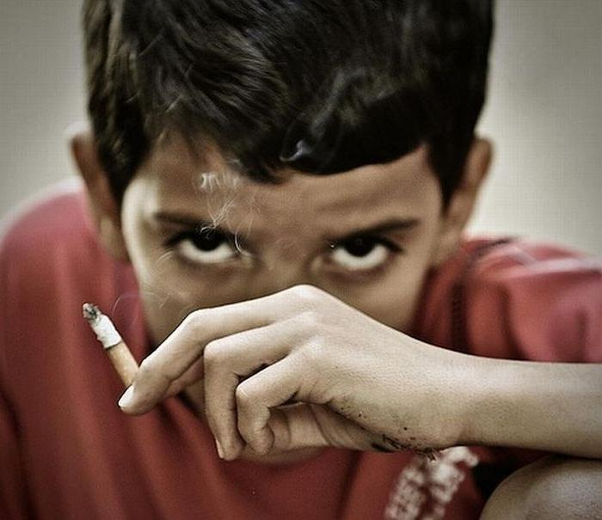

17

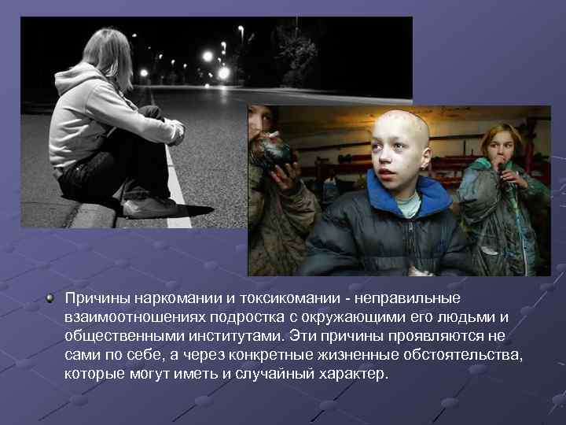

18

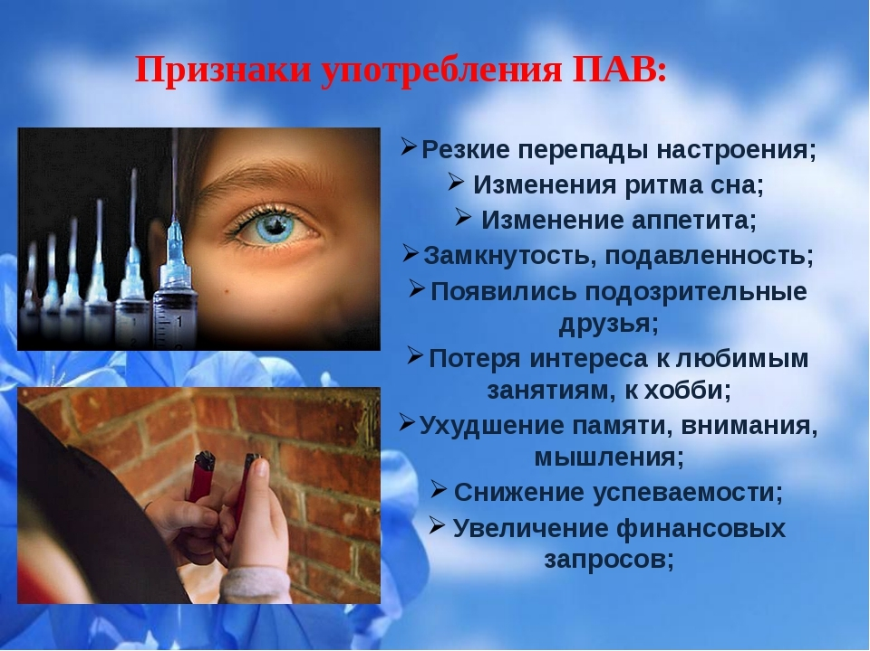

19

20

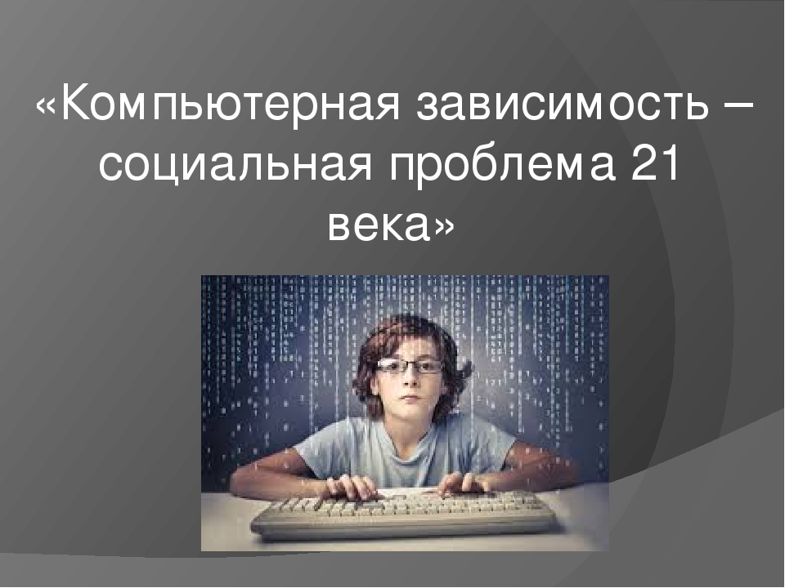

21

